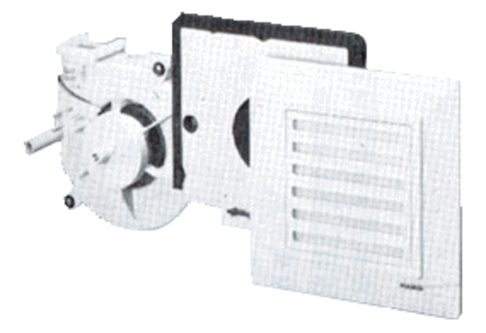Ventilátorová vložka (sada) ER 17/60 VZObsah dodávky: 1 kusSortiment:
Typové číslo: 0080.0736Výrobce: MAICO

